Добро.Центр «Импульс»

Проектное предложение

«Делаем для СВОих!»

для участия в муниципальном проекте «Бюджет для СВОих»

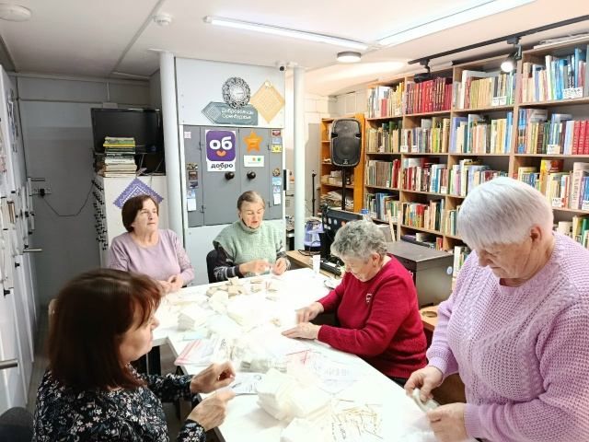

с. Михайловка, 2026 г.

НАЗВАНИЕ ПРОЕКТА
«Делаем для СВОих!»

АНАЛИЗ ПРОБЛЕМЫ, КОТОРУЮ РЕШАЕТ ПРОЕКТ
Проблема, которую решает данный проект – обеспечение военнослужащих в зоне проведения СВО необходимыми средствами и предметами, такими как тактические носилки, комплекты сухого армейского душа, антидроновые одеяла.
Тактические носилки для своевременной эвакуации раненых в условиях боёв являются важной составляющей в спасении жизни военнослужащих, добровольцев и мирных жителей, находящихся в зоне спецоперации.
Бескаркасные носилки, помимо своего прямого назначения, могут быть применены:
✔ в качестве пожарной косынки,
✔ в качестве стандартных каркасных носилок,
✔ в качестве маскировочной сетки,
✔ в качестве гамака,
✔ для переноса тяжелого габаритного груза.
Тактические носилки складывается в подсумок
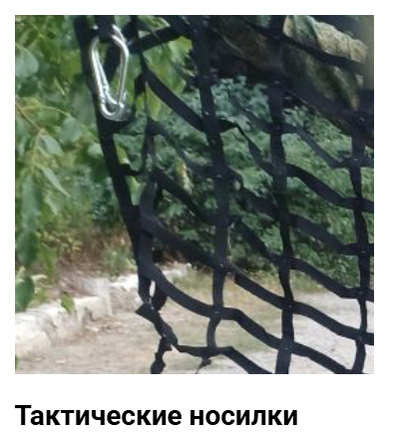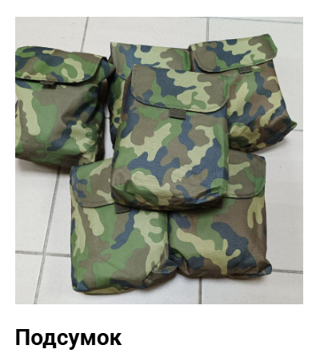
Антидроновые одеяла (экранирующие покрывала) крайне актуальны в зоне СВО как средство маскировки от тепловизоров. Они поглощают тепловое излучение человека, делая его «невидимым» для дронов, что критически важно ночью. Используются для защиты позиций, техники и личного состава, предотвращая обнаружение.
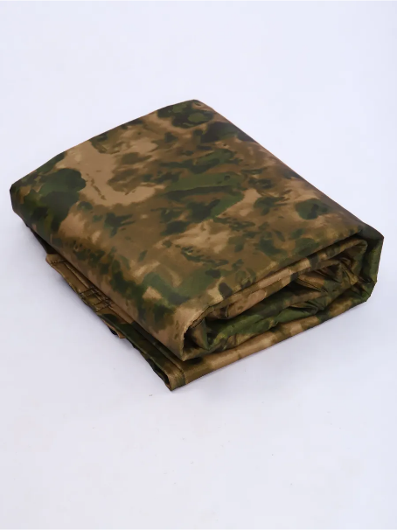

В условиях СВО обеспечение личной гигиены затруднено. Сухой душ - это удобное и эффективное решение, позволяющее поддерживать чистоту тела без использования воды, что критически важно в полевых условиях.
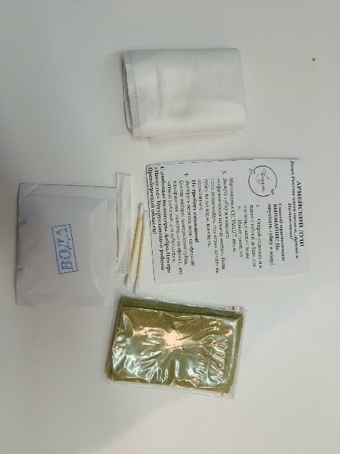

Занятость и социальная вовлечённость людей старшего возраста в волонтерскую деятельность по поддержке и помощи участникам СВО положительно сказывается на их здоровье, самочувствии и способствует активному долголетию.
В Добро.Центре «Импульс» на базе Центральной районной библиотеки будет организовано производство гигиенических наборов (сухих душей), изготовление носилок, пошив антидроновых одеял и постельного белья для нужд военнослужащих в зоне СВО с привлечением людей старшего возраста (пенсионеров и предпенсионного возраста) для обеспечения их занятости, социальной активности, чувства полезности.

ЦЕЛЬ ПРОЕКТА
Обеспечение военнослужащих в зоне проведения СВО необходимыми средствами и предметами, такими как тактические носилки, комплекты сухого армейского душ и антидроновые одеяла.
ЗАДАЧИ ПРОЕКТА
- Оказание моральной поддержки бойцам, находящимся в зоне боевых действий;
- Вовлечение людей старшего возраста в активную общественную жизнь через волонтерскую деятельность.

ОЖИДАЕМЫЕ РЕЗУЛЬТАТЫ
- обеспечение военнослужащих необходимым предметами;
- повышение социальной активности и чувства полезности у людей старшего возраста.

ЦЕЛЕВАЯ АУДИТОРИЯ ПРОЕКТА
Основная: Военнослужащие, находящиеся в зоне СВО; военнослужащие, находящиеся на лечении в гоститалях.
Бенефициары: Люди старшего возраста (пенсионеры и люди предпенсионного возраста), желающие быть полезными.

ОПИСАНИЕ КОМАНДЫ ПРОЕКТА
Руководитель проекта
Ф.И.О. Родькина Елена Владимировна – руководитель Добро.Центра «Импульс».
Образование: высшее, Оренбургский государственный педагогический университет, 2003 г.
Команда проекта:
- Бредихина Зоя Ивановна
- Сидорова Анна Ивановна
- Полурядникова Зинаида Петровна
- Овчинникова Нина Михайловна
- Тарелкина Наталья Борисовна
- Мустаева Бабинур Харисовна
- Самойлова Наталья Петровна
- Ганичкина Наталья Ефимовна

Достижения группы волонтеров:
2025 г. – Благодарность главы Бугурусланского района.
Ссылки на странички в социальных сетях
https://vk.ru/impulsebug56

АНАЛИЗ НЕОБХОДИМЫХ РЕСУРСОВ
Для успешной реализации проекта в Добро.Центре «Импульс» имеются материально-технические ресурсы: помещение, офисная техника, оборудование, нематериальные активы и труд: бесплатная работа волонтеров. Для информационной поддержки деятельности волонтерской группы в наличии собственные ресурсы для продвижения - соцсети. Есть необходимость в закупке материалов для изготовления сухого армейского душа, тактических носилок и пошива антидроновых одеял.
ОПИСАНИЕ ПРОДУКЦИИ
Антидроновое одеяло размером 200х150 см выполнено из 5 слоёв: два внешних слоя: прочная непромокаемая ткань Оксфорд-210 с полиуретановой пропиткой маскировочных расцветок, два внутренних слоя: мембраны, экранирующие ИК излучение, между которыми заложен дополнительный утеплитель (синтепон). В результате, антидроновое одеяло, помимо защиты от тепловизоров, идеально защищает от холода, ветра, осадков; обеспечивает визуальную маскировку. Антитепловизионное покрывало может использоваться для укутывания раненых. Возможно использование в качестве мобильных носилок для транспортировки раненых, выдерживают вес до 150 кг.
Тактические носилки изготовлены из стропы шириной 20мм плотностью 11 гр метр или шириной 25мм плотностью 14 гр метр.
Разрывная нагрузка 250-275 кг.
Цвета: хаки, олива, коричневый, чёрный, серый.
На 1 носилки необходимо 34,03 метра стропы.
Сборка носилок производится на шаблоне с закреплением их на пластиковые скобы с применением этикет пистолета.
Для наибольшей прочности сборка производится в определённой последовательности, методом переплетения.
Для изготовления 1 шт. носилок понадобится:
11 лент по 187 см (продольные),
5 лент по 97 см (поперечные),
3 ленты по 287 см (поперечные с ручками).
СХЕМА СБОРКИ
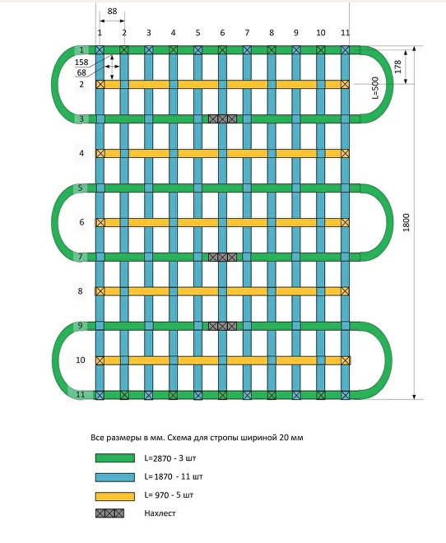
Состав сухого армейского душа:
- пенная губка из агроволокна (дорнит), пропитанная гипоаллергенным гелем;
- одноразовое полотенце из спанлейса размером 35х70 см;
- 2 ватные палочки;
- зубочистка;
- саше (пакетик) с водой (30–50 мл) для активации пены.
Состав пропитки: вода очищенная, растительные экстракты (например, ромашка, календула, алоэ вера)- для смягчения и увлажнения кожи.
Антибактериальный компонент (например, хлоргексидинабиглюконат в низкой концентрации) - для предотвращения развития бактерий.
Поверхностно-активные вещества (ПАВ)- для удаления загрязнений.
Ароматизатор (гипоаллергенный, легкий, нейтральный).
Увлажняющие компоненты (глицерин, пропиленгликоль).

КАЛЕНДАРНЫЙ ПЛАН РАБОТ
Наименование этапов, мероприятий | Сроки начала и окончания | Ожидаемые результаты
I этап  Подготовительный | 15.04.2026г. – 30.05.2026г. | Формирование команды проекта. Закупка материалов.
II  Производственный этап | 01.06.2026 г. – 01.11.2026 г. | Производство сухих душей.  Контроль качества.  Упаковка готовой продукции.
III  Этап логистики и передачи продукции | постоянно | Взаимодействие с волонтерами, организующими доставку сухих душей в зону СВО.
IV  Этап информационной поддержки | постоянно | Привлечение внимания общественности к проекту.  Поиск спонсоров и партнеров.

В ЗАКЛЮЧЕНИЕ
Проект «Делаем для СВОих!» имеет значительную актуальность и приносит ощутимую пользу пожилым людям (пенсионерам и людям предпенсионного возраста), привлекаемым к его реализации.
Вот ключевые аспекты, объясняющие эту актуальность:
1. Занятость и активный образ жизни:
1.1. Предотвращение социальной изоляции;
1.2. Организация досуга и времени;
1.3. Поддержание физической активности:
2. Улучшение психологического состояния и самооценки:
2.1. Чувство полезности и значимости;
2.2. Участие в проекте дает пожилым людям возможность почувствовать себя полезными для общества и важными для нуждающихся, в частности, для военнослужащих. Это укрепляет их самооценку и повышает уверенность в себе.
2.3. Социальное признание и уважение:
2.3.1. Вклад пожилых людей в поддержку армии и общества будет
замечен и оценен другими. Публичное признание их труда и самоотверженности укрепит их авторитет и социальный статус.
В заключение, проект «Делаем для СВОих!» - это не только способ помочь военнослужащим в зоне СВО, но и мощный инструмент социальной адаптации и поддержки пожилых людей, способствующий их активному долголетию и улучшению качества жизни. Правильная организация и внимание к потребностям этой возрастной группы делают проект особенно ценным и значимым.

